**INSTITUTO POLITÉCNICO NACIONAL**

UNIDAD PROFESIONAL INTERDISCIPLINARIA DE INGENIERIA CAMPUS ZACATECAS

**UPIIZ**

INGENIERÍA EN SISTEMAS COMPUTACIONALES

**Redes de Computadoras**

Docente: Héctor Alejandro Acuña Cid

***Manual: Instalación DHCP en Windows Server 2008***

Alumnos:

* Regina Dominique Ríos Ramírez
* María Fernanda Román Hernández
* Juan Hernández Montalvo
* Cynthia Nayetzi Baeza García
* Miguel Ángel Cervantes García
* Eduardo Giovany Quintero Barrios

**3CM1**

**Fecha de Entrega:** Jueves de 3 de Mayo del 2018

***Material:***

* *Computadora(s) y/o sw de virtualización de su preferencia)*
* *Celular*
* *Cable Ethernet*
* *Router*
* *Windows Server 2008*

***Instrucciones:***

1. Iniciar su Windows Server 2008, iniciar sesión en con su **usuario** y **contraseña.**

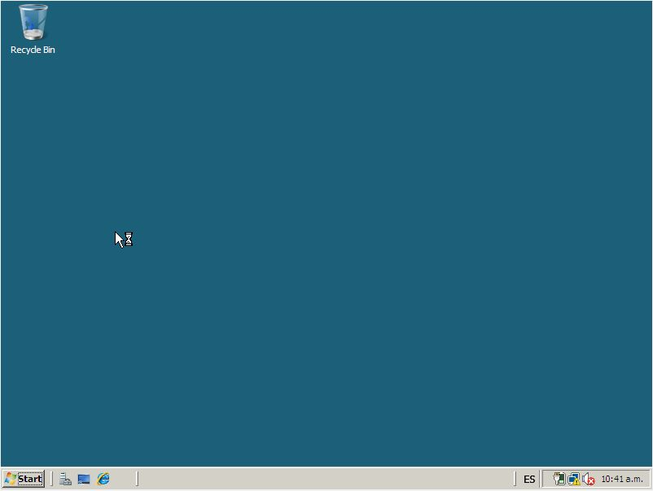

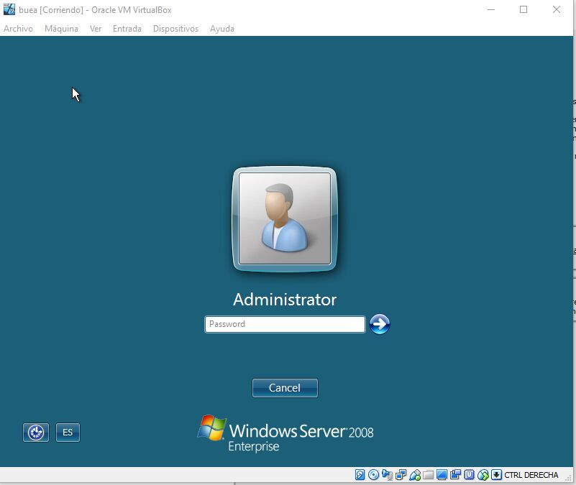

1. Dentro de Windows, procederemos a realizar la configuración para una IP estática, dando “*click”* derecho en el ícono de internet y seleccionando la opción “Network and Sharing Center”.

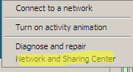

1. Después en “Manage Network Connections”.

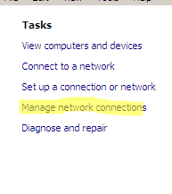

1. Se desplegará la siguiente pantalla, haremos “click” derecho en “Local Area Connection” para abrir su ventana de “properties”.

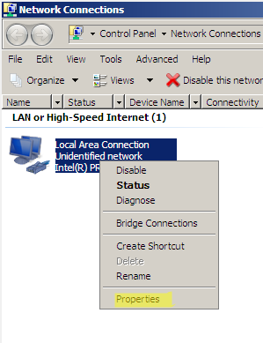

1. Estando ahí, seleccionamos “(TCP/IPv4)” y editaremos la opción de “properties”.

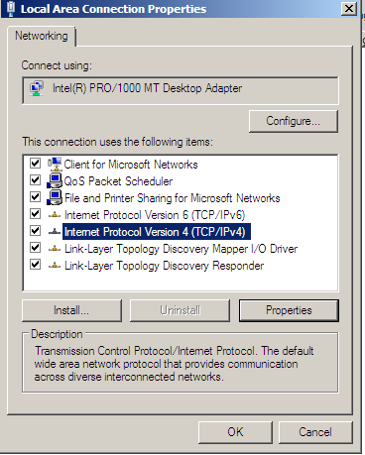

1. Configuramos la IP estática con los siguientes valores:

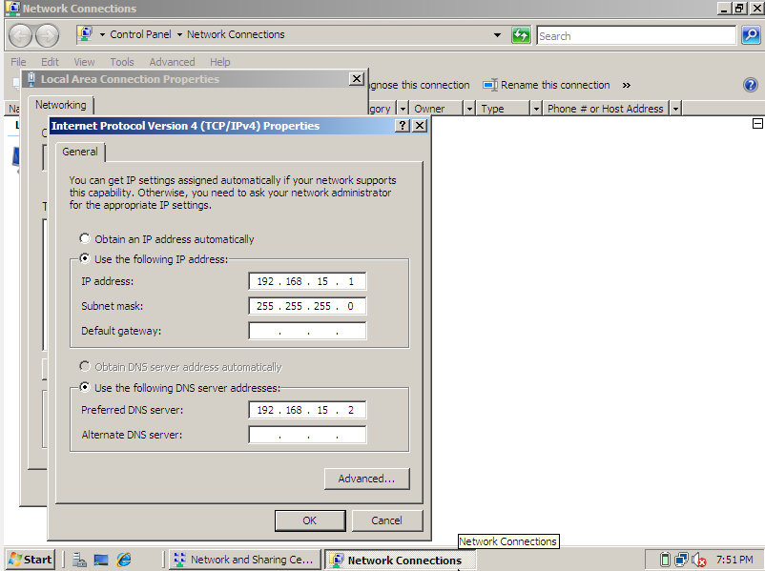

1. Una vez hecha la IP estática, deshabilitada la opción del DHCP de su router**¹** y la edición de los datos de usuario y contraseña del mismo; conectamos el cable Ethernet a su dispositivo y al router.

***Nota:*** *Hay que conectar el extremo en cualquier otro lado que no sea el “WAN “, ya que al conectarlo al WAN nos aparecerá algo como esto:*

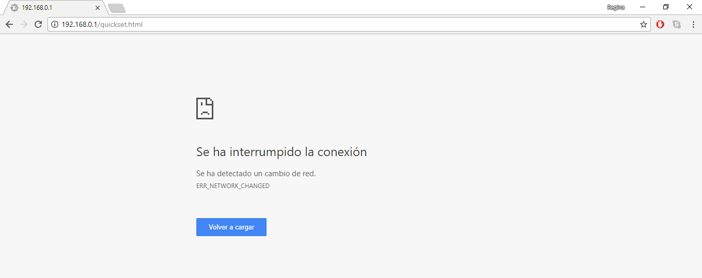

1. Ya establecida la conexión, entramos a la dirección IP del router para configurar el nombre y contraseña de su WIFI.

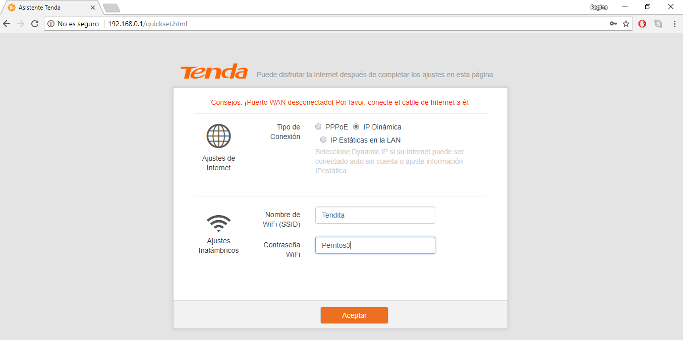

1. *Verificar el manual de usuario proporcionado con su router, en nuestro caso estamos utilizando un Tenda, modelo: N301*
2. A continuación, revisaremos el estado del servicio DHCP del router con el comando “ ipconfig /all “ en la consola.

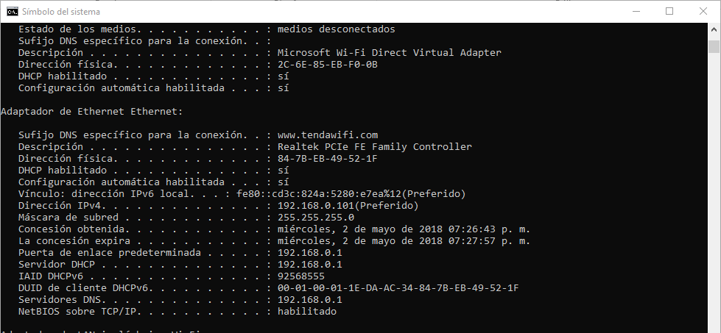

1. En caso de encontrarse el servicio activado nos dirigimos nuevamente a la página del router para deshabilitarlo, sin olvidar guardar los cambios.

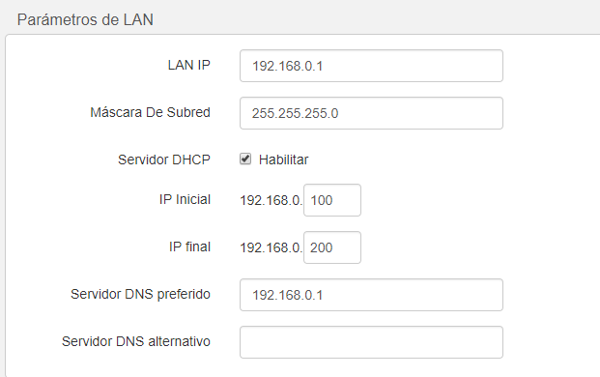

***Nota:*** *Antes de proceder a instalar el DHCP en el sistema, es importante configurar la Red o podrían ocurrir errores estos:*

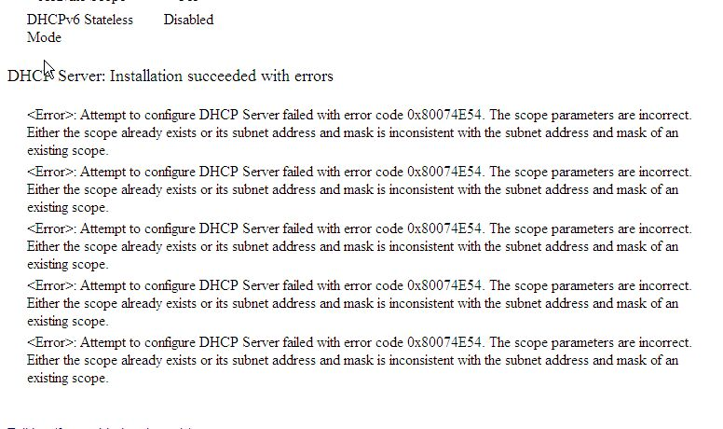

1. **Configuración de Red (En máquina virtual).**
   1. Nos dirigimos al apartado de “Dispositivos”, “Red” y abrimos las “Preferencias de Red”.

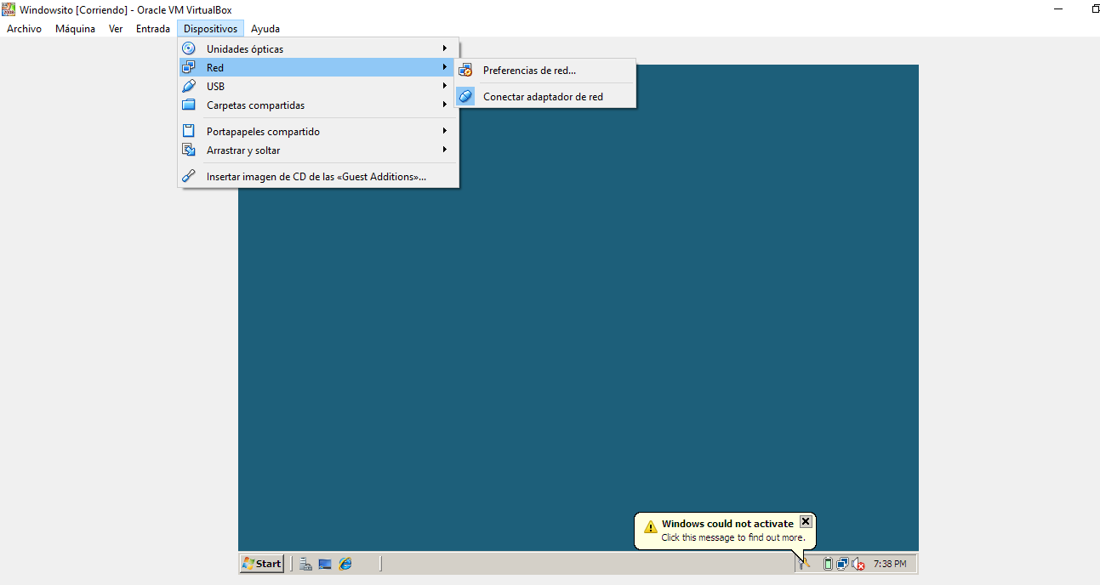

* 1. Seleccionamos el “adaptador puente” y guardamos los cambios.

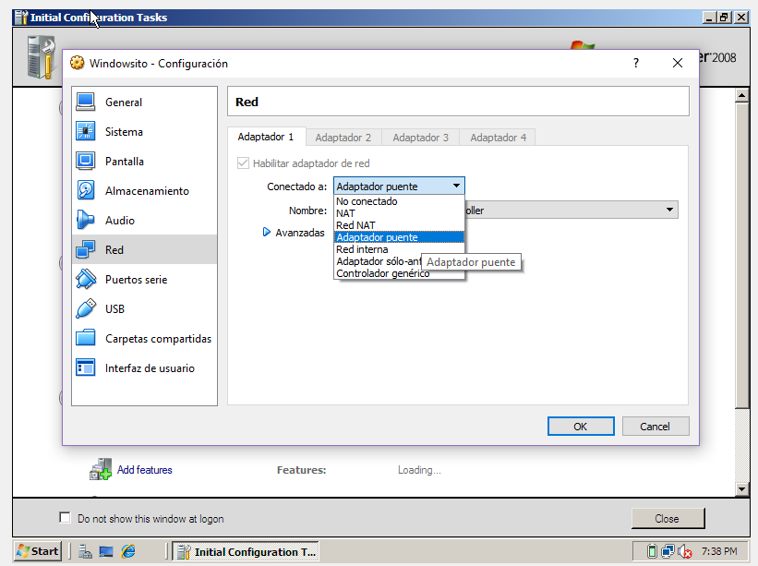

1. Terminando la configuración respectiva nos dirigiremos a

**Panel de Control > Programas y Características.**

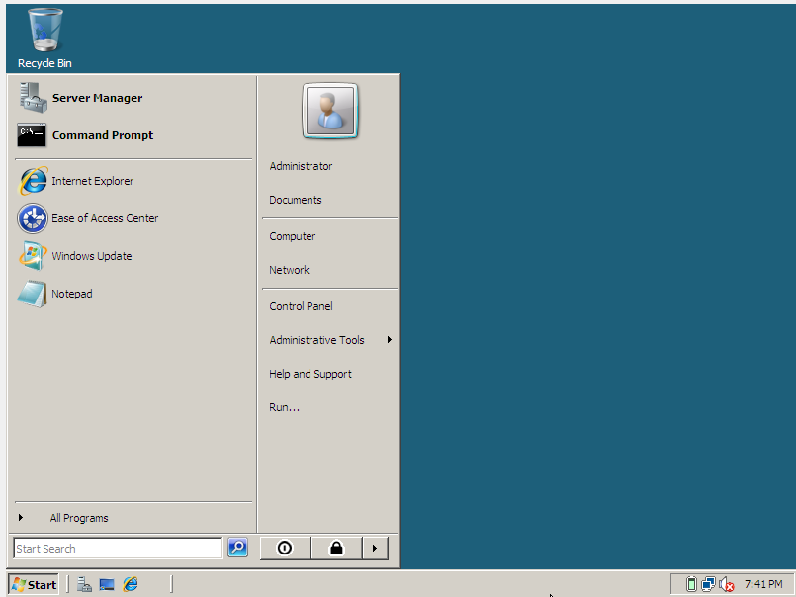

1. Estando en programas y características, nos dirigimos al apartado de **Activar o desactivar características de Windows.**

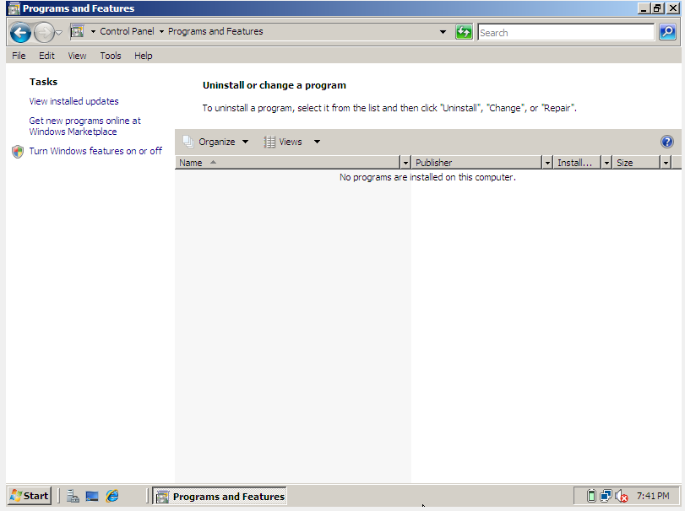

1. Nos vamos a la sección de “Roles” y añadimos un nuevo “Rol”.

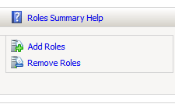

1. [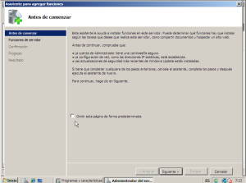](https://serviciosderednoona.files.wordpress.com/2011/09/pantallazo-41.png) Se abrirá un **asistente** para la instalación de DHCP, esta primera pantalla del asistente de configuración se puede omitir, aunque si no está muy familiarizado con el asistente para agregar funciones es recomendable que lo lea y al terminar continúe oprimiendo el botón de **siguiente.**
2. El asistente nos preguntará cuál función deseamos agregar al sistema; seleccionamos el **Servidor DHCP** y oprimimos **siguiente**.

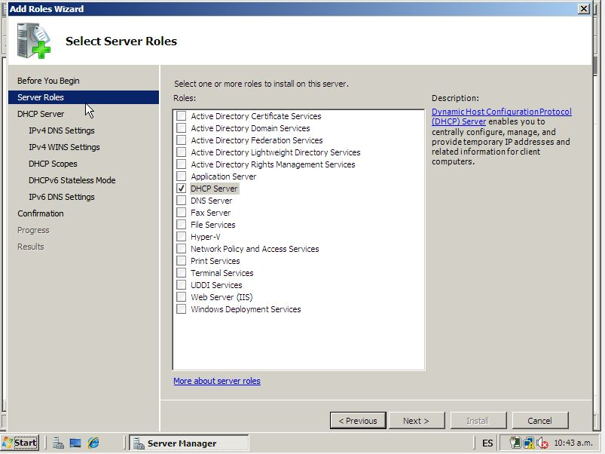

1. Se abrirá una **introducción** al servicio DHCP, si ya está relacionado con el tema puede hacer caso omiso, de lo contrario se recomienda leerlo, y después oprimir el botón **siguiente**.

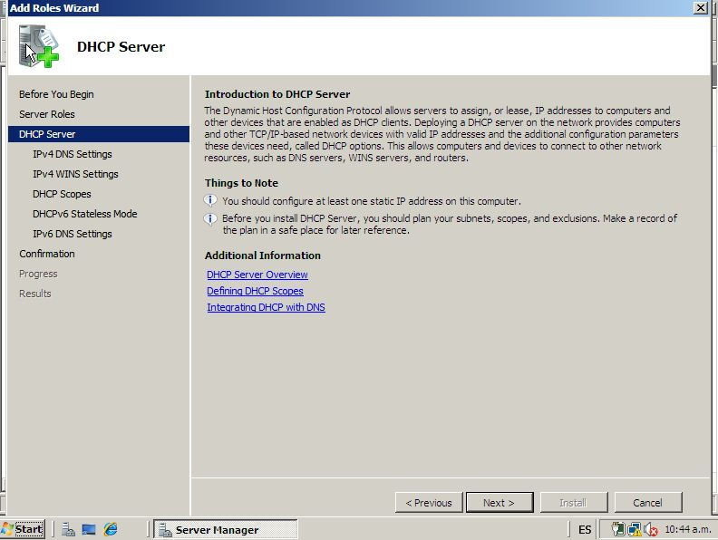

1. El asistente nos permitirá seleccionar los enlaces de conexión de red entre las conexiones detectadas con configuración IP **estática**, omitiremos este paso presionando el botón **siguiente**, ya que hemos configurado nuestra IP estática en los pasos anteriores.
2. Ahora configuramos el IPv4 del servidor **DNS** de nuestra red, con el dominio, dirección y dirección alterna a utilizar (este último es opcional).

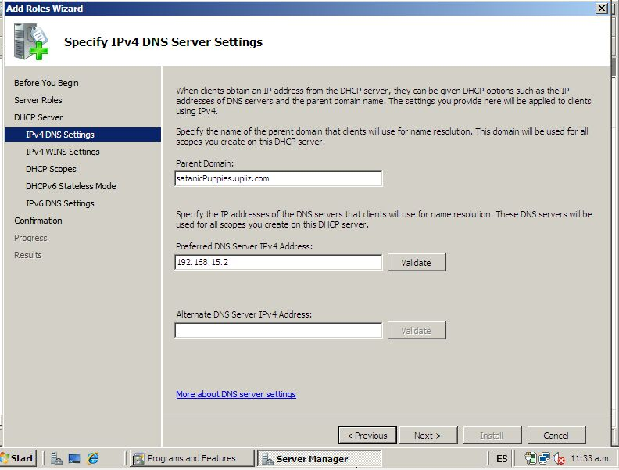

1. Configuramos el servidor **WIN** IPv4. En este caso no lo utilizaremos, así que seleccionamos la opción correspondiente y presionamos el botón **NEXT**.

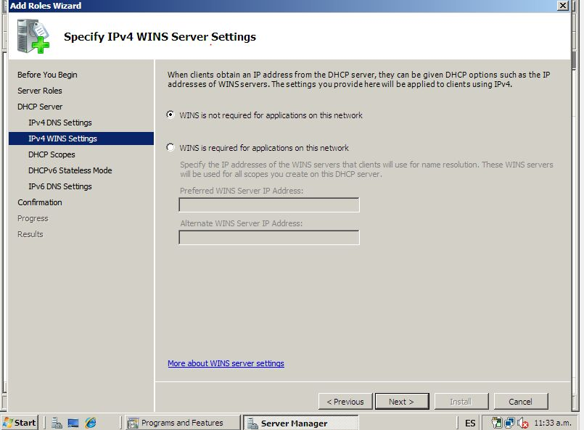

1. Aparecerá una ventana para la configuración del **modo sin estado de DHCP Version6** pero en este caso lo deshabilitaremos, por lo que solo presionamos el botón **aceptar** (asegurándonos que se encuentre en la opción correcta).

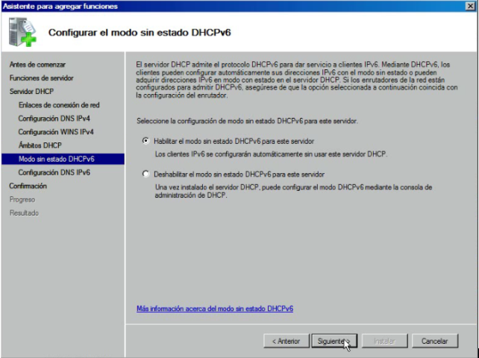

1. Configuración de ámbitos del DHCP.

Para crear un nuevo ámbito presionamos el botón **Agregar**. Añadimos el ámbito (“Clientes”) y seleccionamos “Activate this scope”.

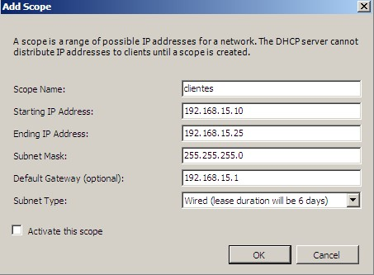

1. La ventana que se muestra a continuación es un resumen de los ámbitos instalados. Si todos los campos son correctos procedemos a instalar.
2. 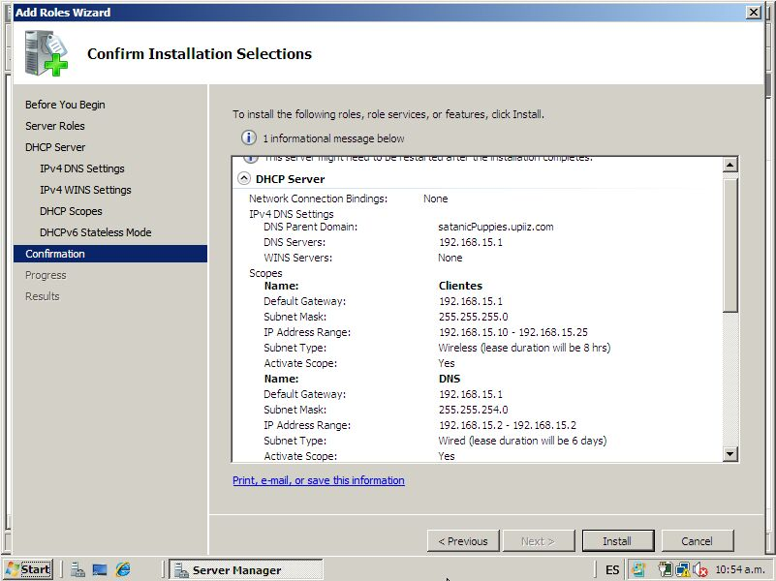
3. Procedemos a instalar nuestro DHCP.

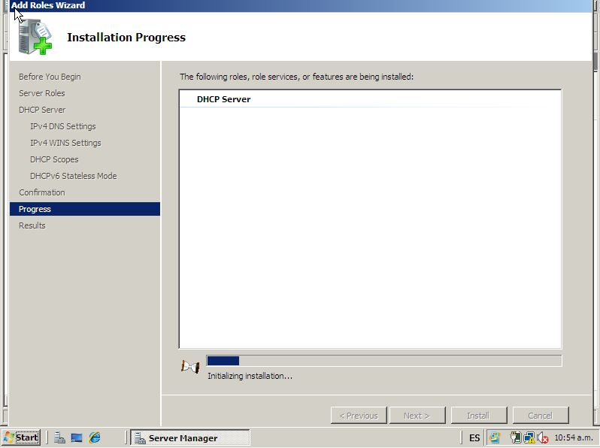

1. Aparecerá el mensaje siguiente como confirmación de la instalación:

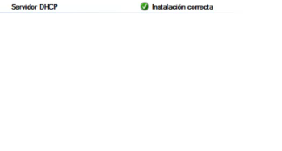

1. **Comprobación de servicio.**
   1. Nuevamente realizamos un “ ipconfig /all “ en la consola de comandos, verificando la asignación de IP’s.

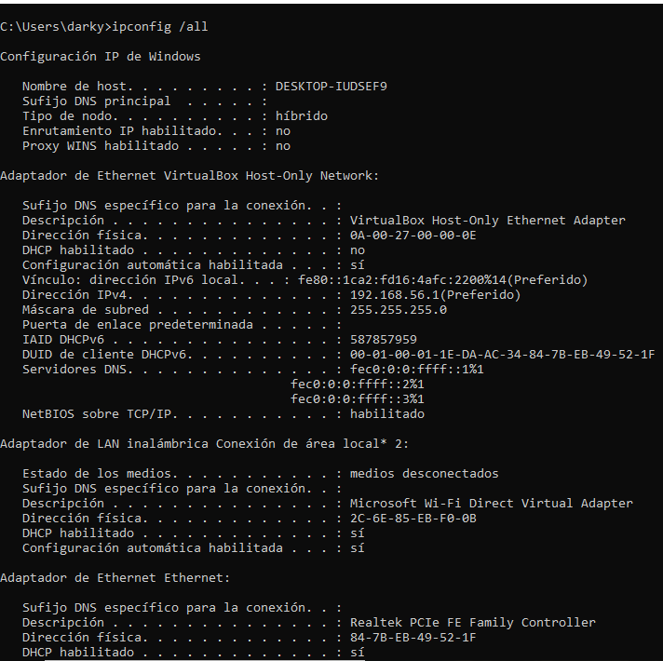

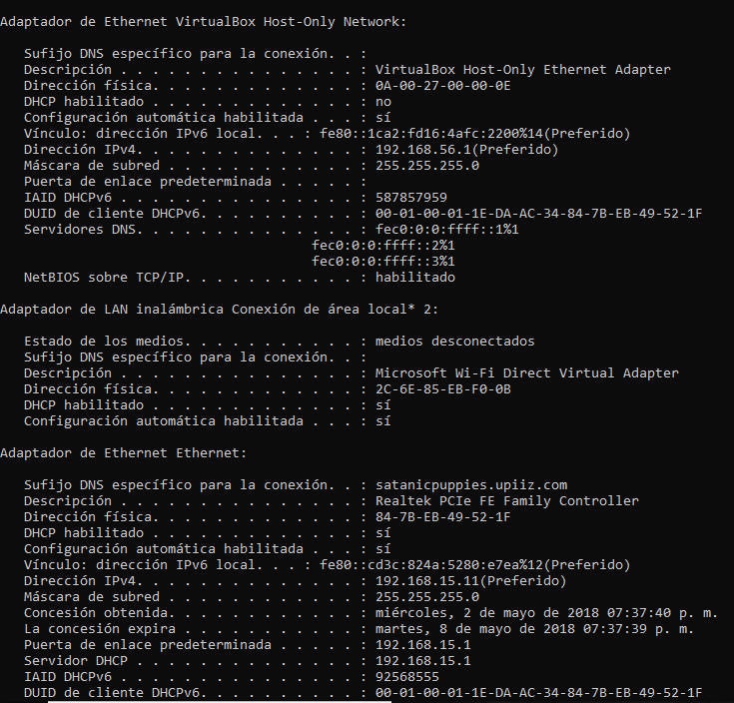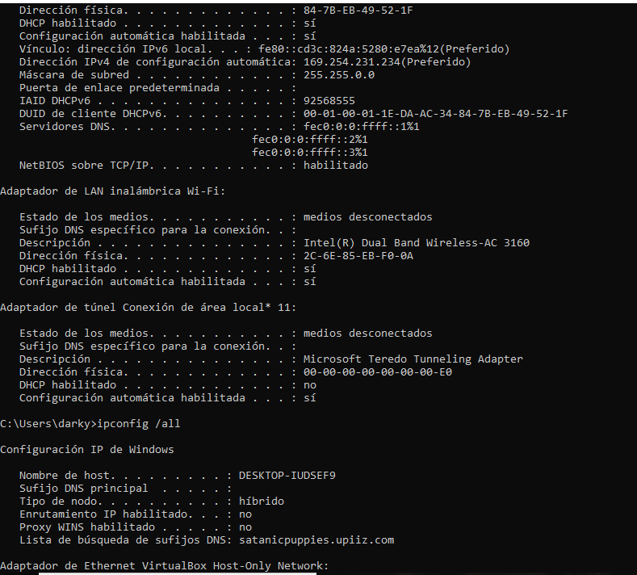

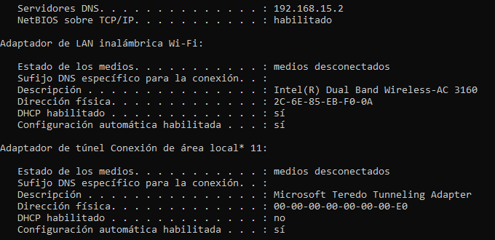

* 1. Conectamos otra máquina a nuestro router y verificando una vez más la asignación de IP.

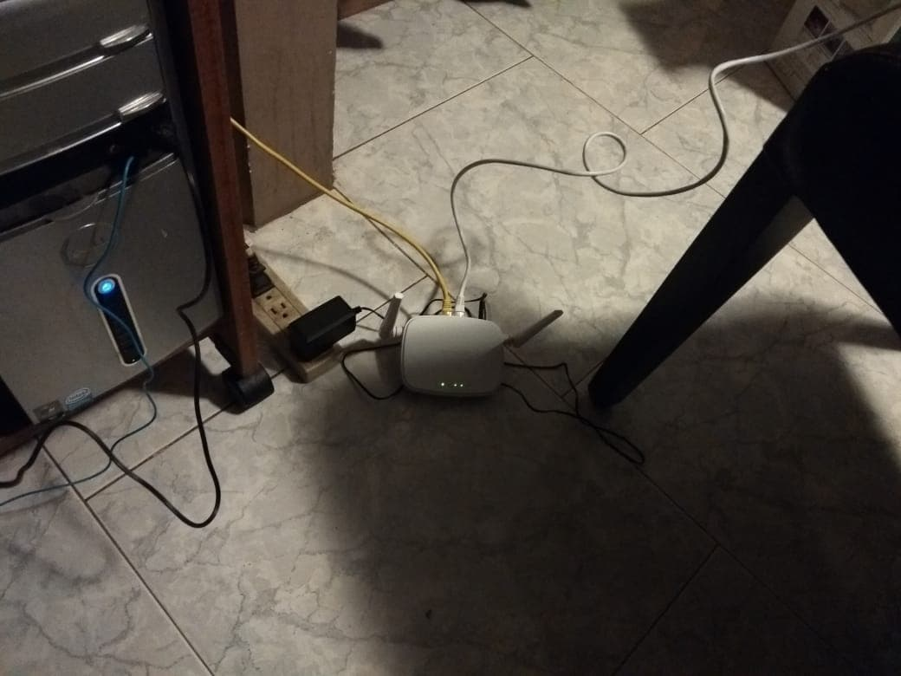

***Figura 1: Router con dos Conexiones.***

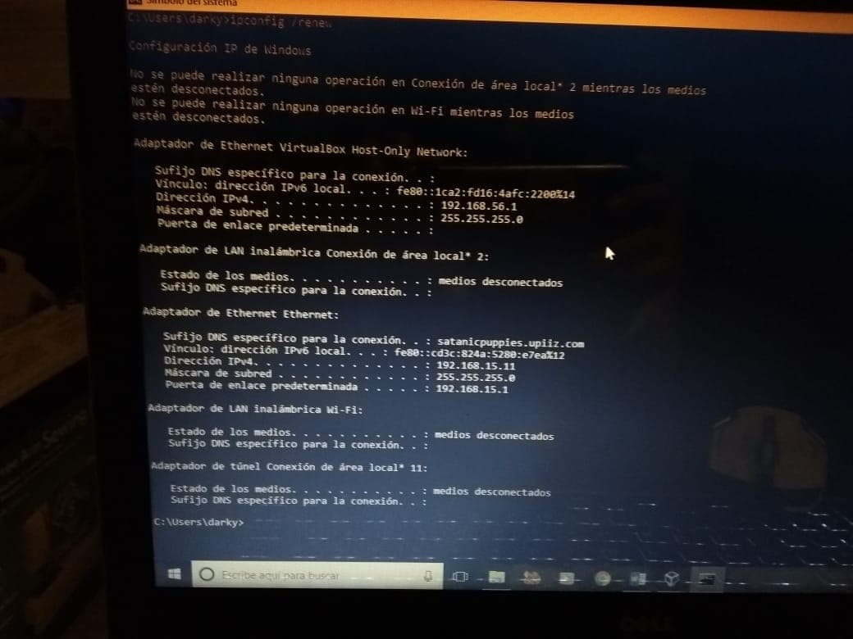

***Figura 2: Imagen del Ordenador donde se instaló el DHCP con su respectiva IP.***

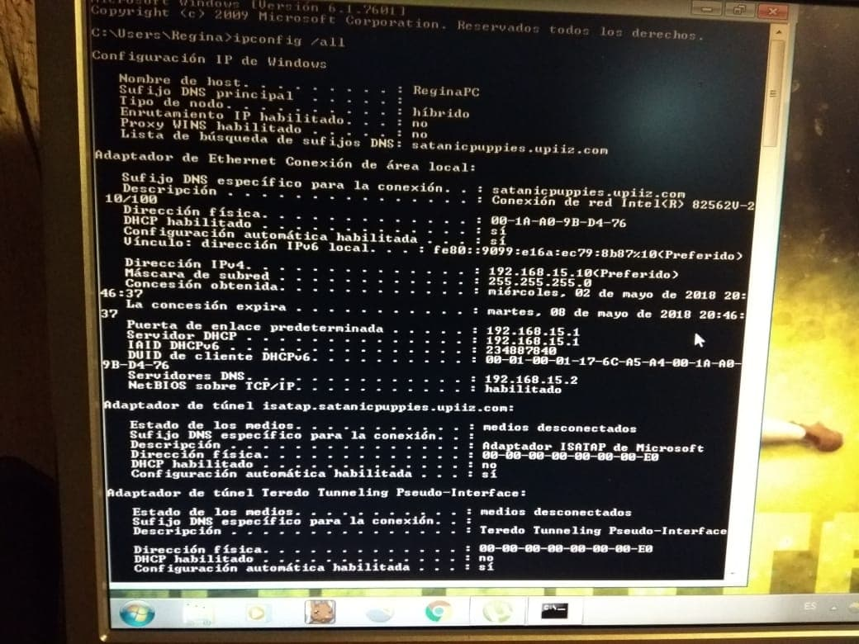

***Figura 3: Imagen del Ordenador conectado al router y con su IP asignada.***

* 1. Conectar un dispositivo con red inalámbrica y comprobar el acceso a la red.

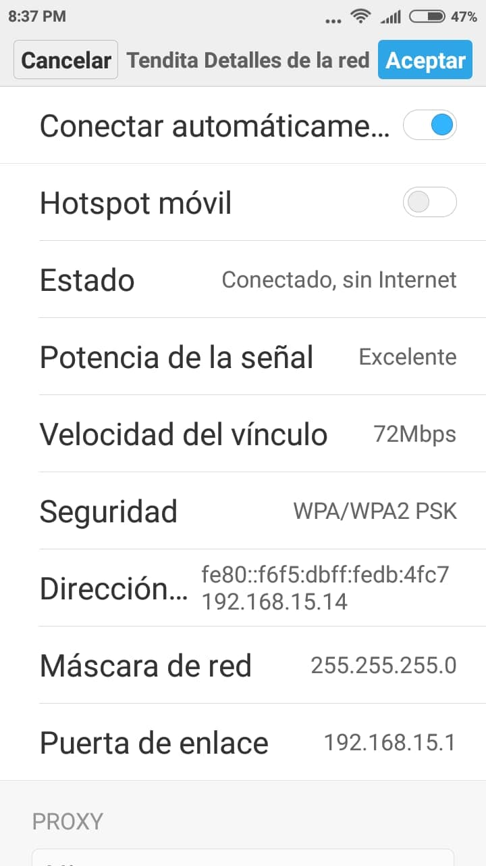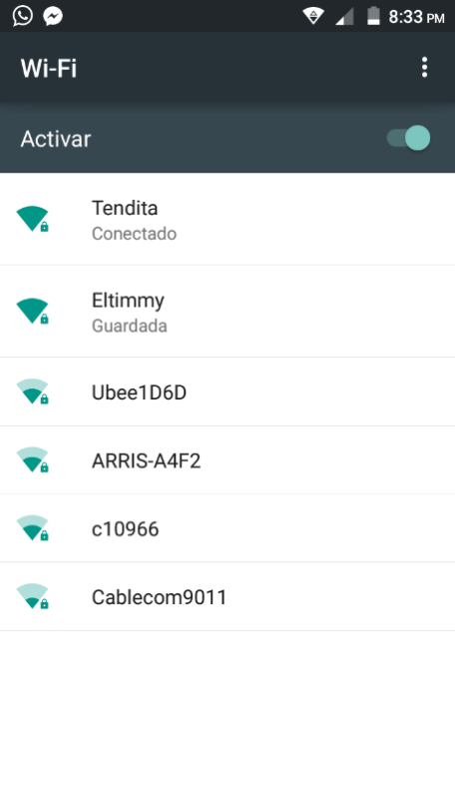

¡Ha finalizado la instalación de su DHCP de manera exitosa¡